Příloha – puzzle (obrázky nastříhat na tolik dílků, kolik bude členů pracovní skupiny)
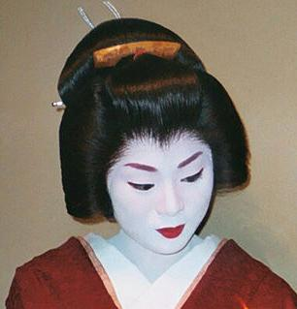
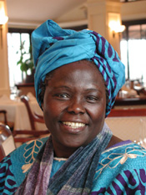
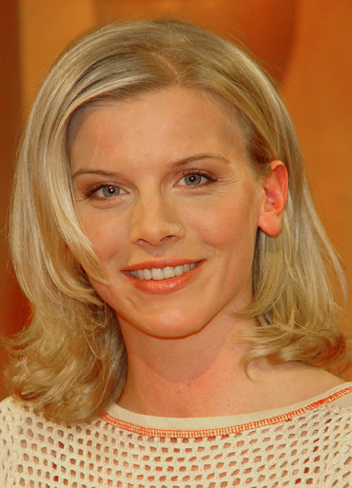
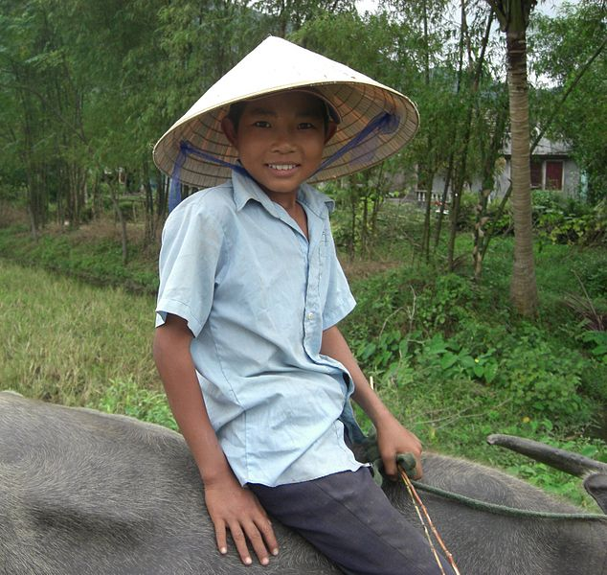
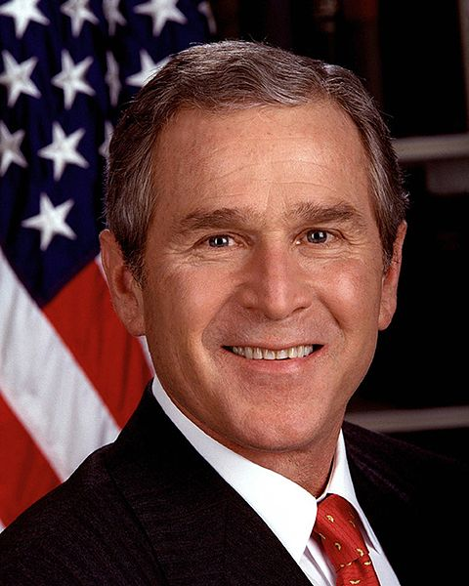
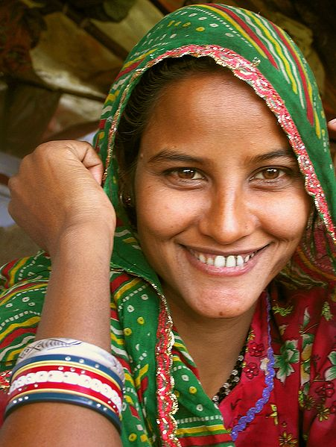
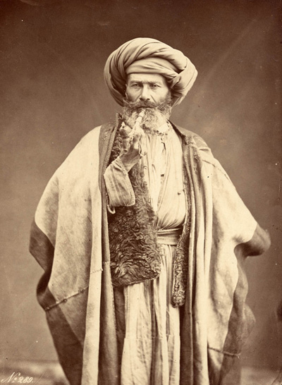
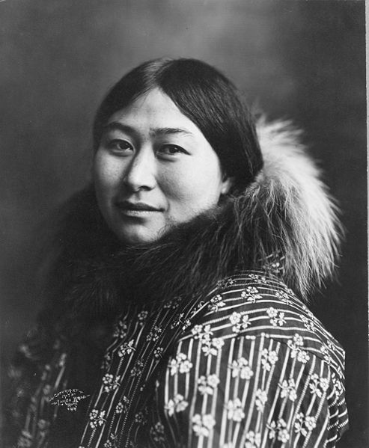

Popis:

Japonka, Černoška, Evropanka, Číňan, Američan, Indka, muslim, Eskymačka

Zdroj:
WS227. [cit. 2011-04-04]. Dostupný pod licencí Creative Commons na WWW:
<http://commons.wikimedia.org/wiki/File:Geisha_Kyoto_Gion2.jpg>

[cit. 2011-04-04]. Dostupný pod licencí Public domain na WWW:
<http://commons.wikimedia.org/wiki/File:Wangari_Maathai_portrait_by_Martin_Rowe.jpg>

ROTTWEILER. [cit. 2011-04-04]. Dostupný pod licencí Creative Commons na WWW:
<http://commons.wikimedia.org/wiki/File:Eva_Habermann.jpg>

DINKUM. [cit. 2011-04-04]. Dostupný pod licencí Creative Commons na WWW:
<http://commons.wikimedia.org/wiki/File:Petit_gar%C3%A7on_chevauchant_un_bufle.JPG>

[cit. 2011-04-04]. Dostupný pod licencí Public domain na WWW:
<http://commons.wikimedia.org/wiki/File:GeorgeWBush.jpg>
LAKSHMI PRABHALA. [cit. 2011-04-04]. Dostupný pod licencí Creative Commons na WWW: <http://commons.wikimedia.org/wiki/File:Indiadem.jpg>
[cit. 2011-04-04]. Dostupný pod licencí Public domain na WWW:
<http://commons.wikimedia.org/wiki/File:Arabpipe.jpg>

